NAME-SANCHIT JAIN

BATCH-B-7

ENROLL NO.-B65560

#include<iostream>

using namespace std;

int main(){

    int a,b,c;

    float sum;

    cout<<"enter three numbers:";

    cin>>a>>b>>c;

    cout<<"sum is ="<<(a+b+c)<<endl;

    sum=a+b+c;

    cout<<"Average is ="<<(sum)/3<<endl;

    return 0;

}

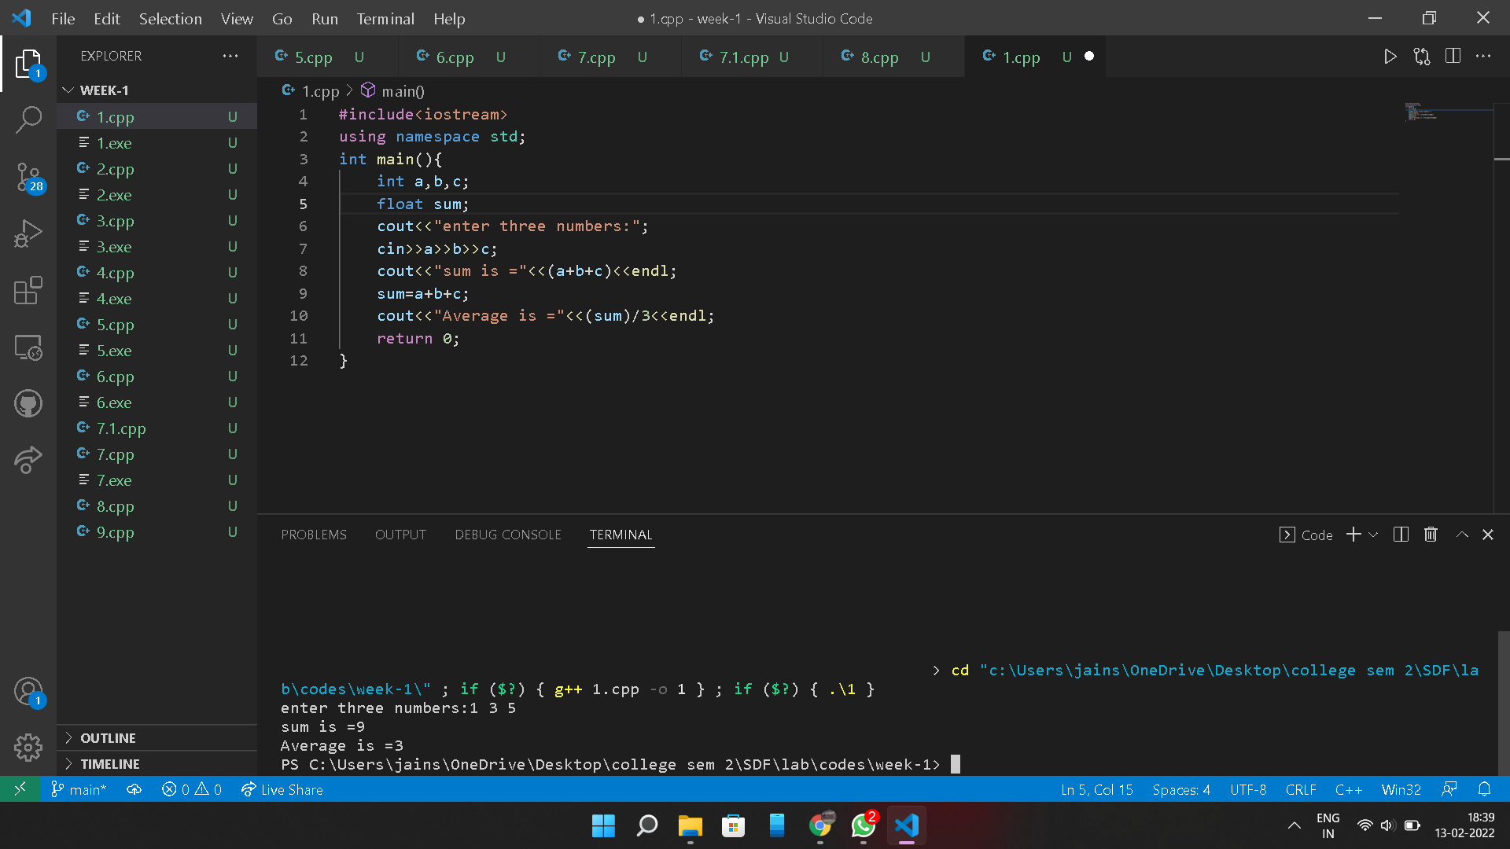

2. #include<iostream>

using namespace std;

int main(){

    int a,b;

    cout<<"Enter two numbers:";

    cin>>a>>b;

    if(a>b){

        cout<<"largest number="<<a<<endl;

    }

    else{

        cout<<"largest number ="<<b<<endl;

    }

}

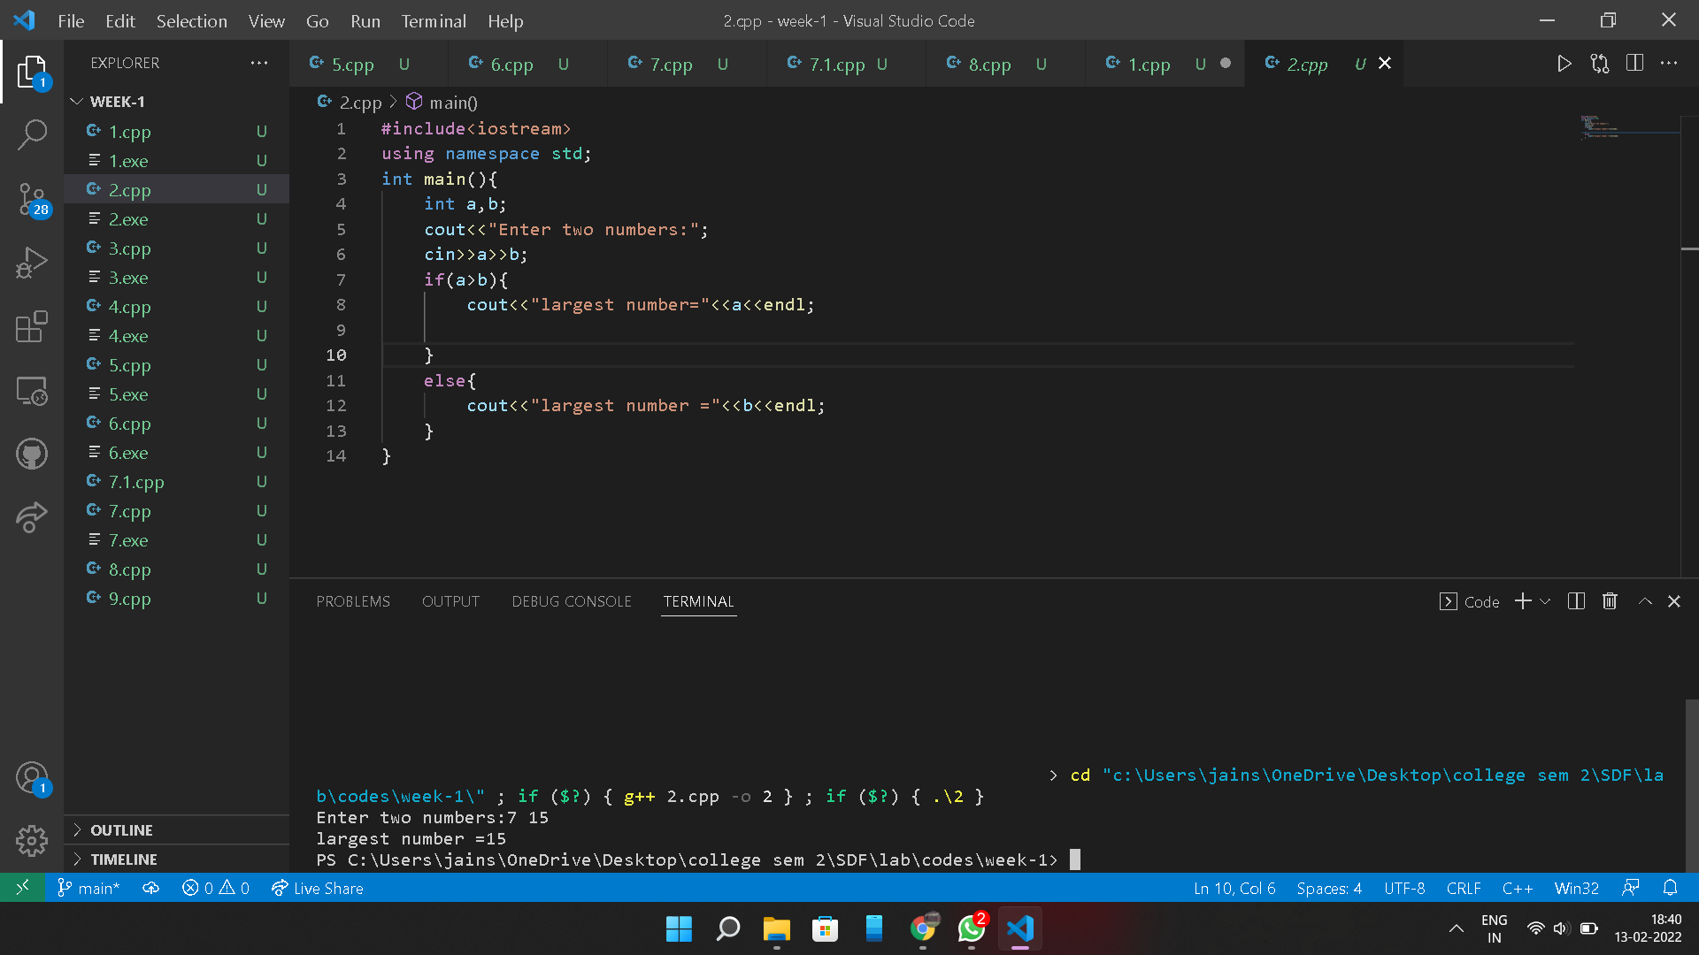

3. #include<iostream>

using namespace std;

int main(){

    int a,b,c,d;

    float x;

    cout<<"Enter 4 numbers"<<endl;

    cin>>a>>b>>c>>d;

    if(b==c){

        cout<<"Cannot divide by zero";

    }

    else{

        x=a/(b-c)+d;

        cout<<"the desired output is:"<<x<<endl;

    }

}

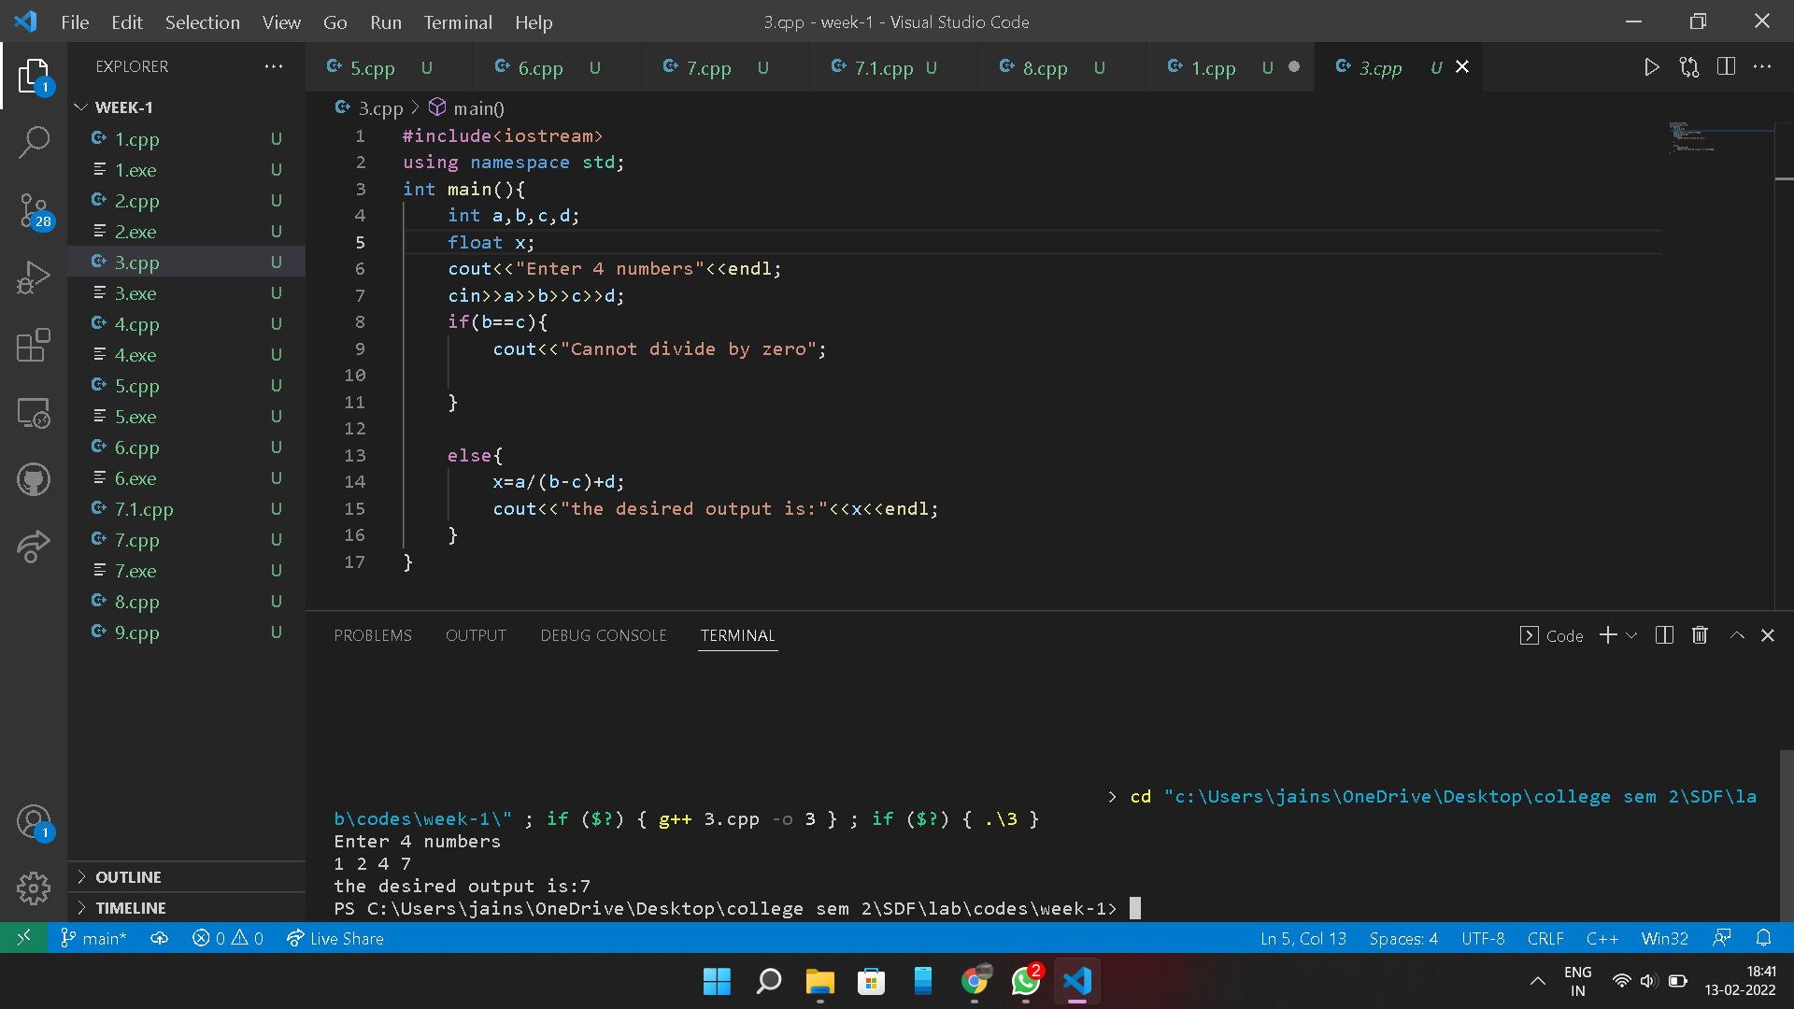

4. #include <iostream>

using namespace std;

int main()

{

    int array[100],m=10e6,n;

    cin>>n;

    for(int i=0;i<n;i++){

        cin>>array[i];

        if(array[i]>0&&m>array[i]){

            m=array[i];

        }

    }

    for(int i=0;i<n;i++){

        if(m==array[i]){

            m++;

            i=-1;

        }

    }

    cout<<m;

    return 0;

}

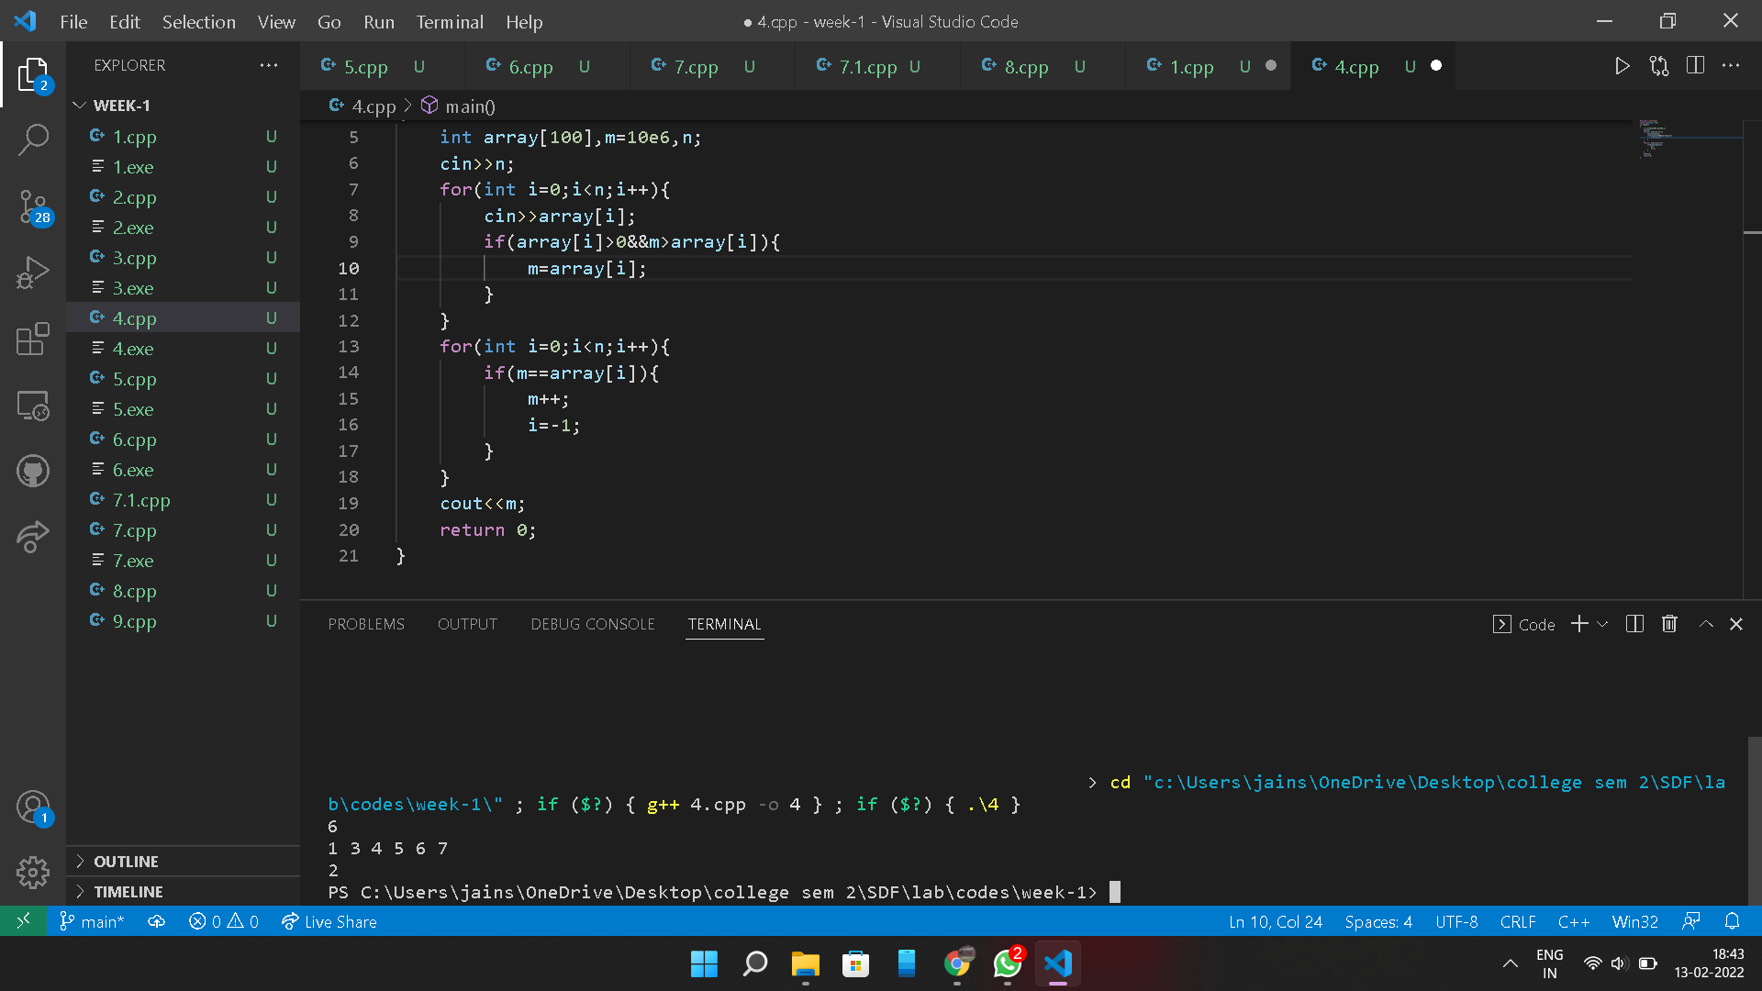

5#include <iostream>

#include <climits>

using namespace std;

int isPrime(int n)

{

    int i = 2;

    while (i * i <= n)

    {

        if (n % i == 0)

        {

            return 0;

        }

        i++;

    }

    return 1;

}

int binarySearch(int arr[], int size, int key, int begin)

{

    int s = begin;

    int e = size;

    while (s <= e)

    {

        int mid = (s + e) / 2;

        if (arr[mid] == key)

        {

            return mid;

        }

        else if (arr[mid] > key)

        {

            e = mid - 1;

        }

        else

        {

            s = mid + 1;

        }

    }

    return -1;

}

int main()

{

    int n;

    cin >> n;

    int arr[n];

    int max = INT_MIN;

    for (int i = 0; i < n; i++)

    {

        cin >> arr[i];

        if (arr[i] > max)

        {

            max = arr[i];

        }

    }

    for (int i = 1; i < n; i++)

    {

        for (int j = 0; j < n - i; j++)

        {

            if (arr[j] > arr[j + 1])

            {

                int temp = arr[j];

                arr[j] = arr[j + 1];

                arr[j + 1] = temp;

            }

        }

    }

    int prevIndex = 0;

    for (int i = 2; i < max; i++)

    {

        if (isPrime(i))

        {

            int temp = binarySearch(arr, n, i, prevIndex);

            if (temp==-1)

            {

                cout << i << endl;

                return 0;

            } else {

                prevIndex = temp;

            }

        }

    }

    cout << "All primes are present in array." << endl;

    return 0;

}

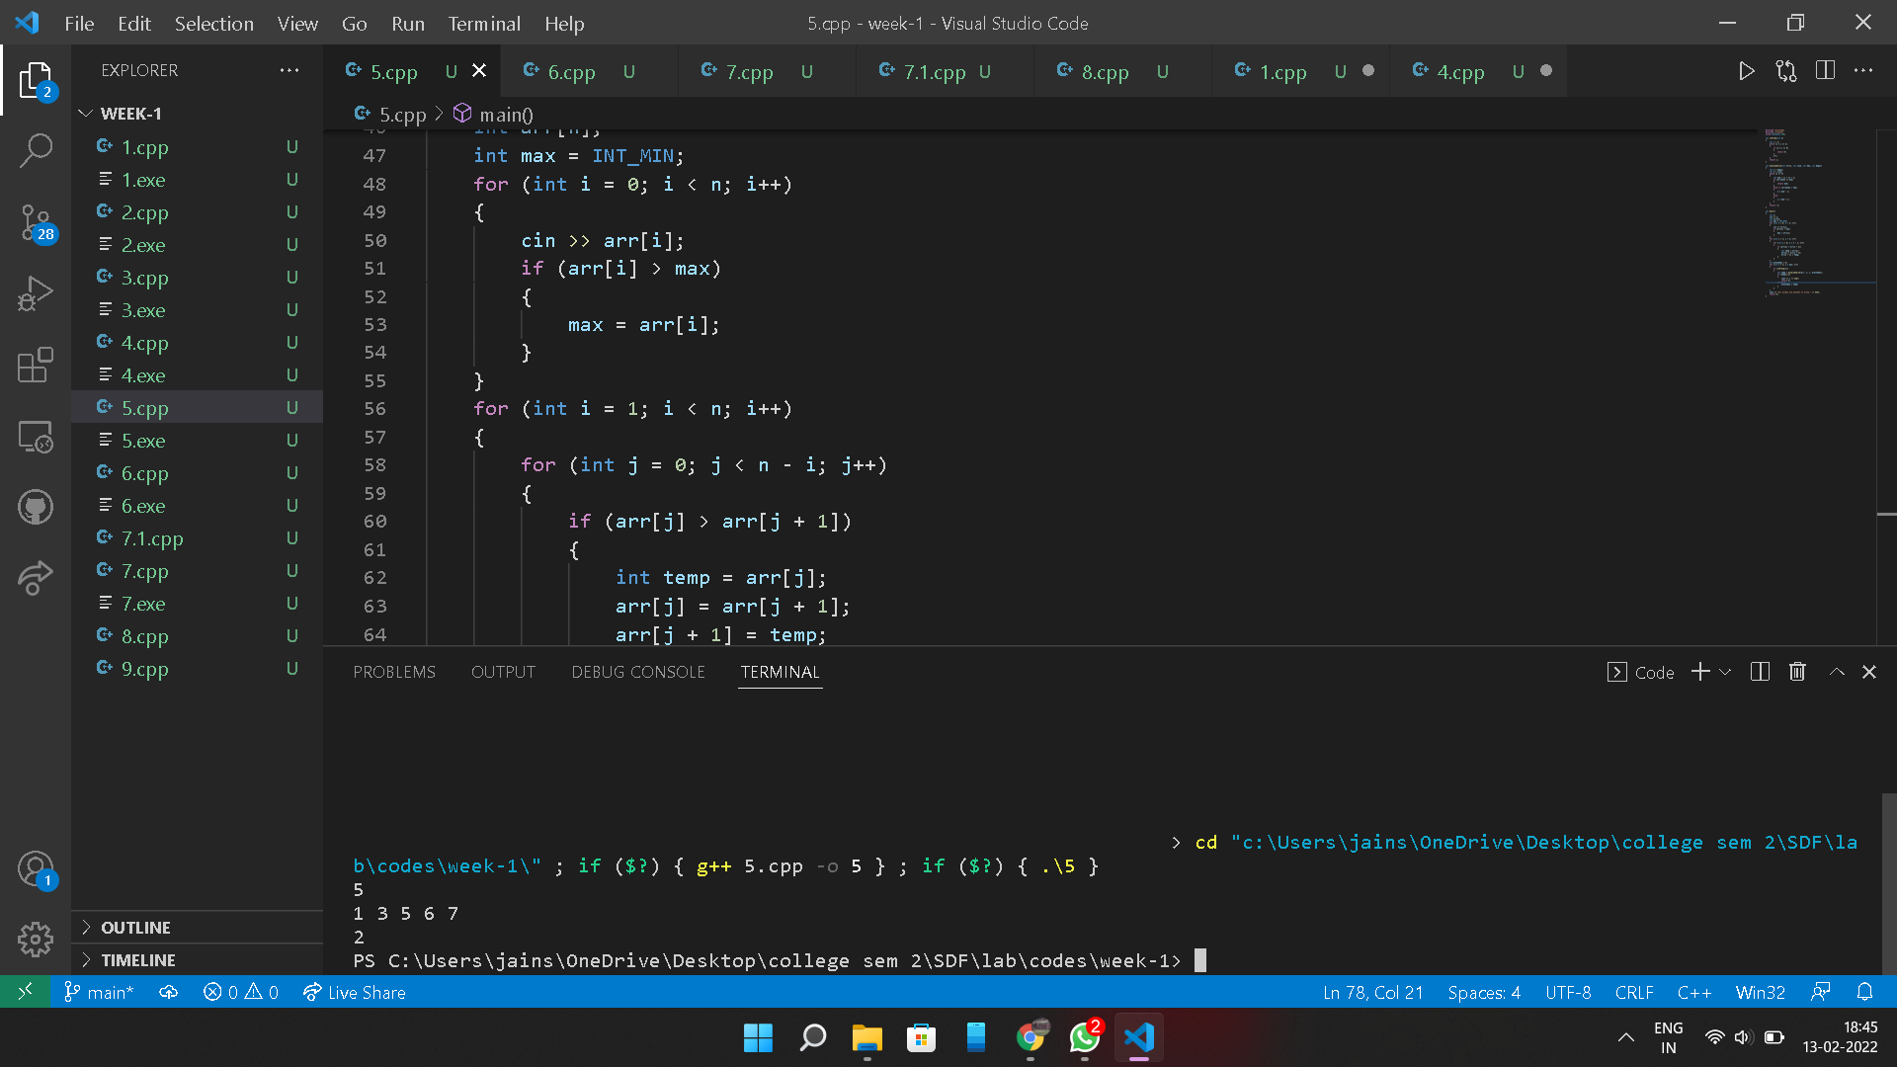

6.#include<iostream>

using namespace std;

int main(){

    int n,m;

    cin>>n>>m;

    bool mat[n][m];

    int row[n];

    int col[m];

    int rowC=0,colC=0;

    for(int i=0;i<n;i++){

        for(int j=0;j<m;j++){

            cin>>mat[i][j];

        }

    }

    for(int i=0;i<n;i++){

        for(int j=0;j<m;j++){

            if(mat[i][j]){

                row[rowC++]=i;

                col[colC++]=j;

            }

        }

    }

    for(int i=0;i<rowC;i++){

        for(int j=0;j<m;j++){

            mat[row[i]][j]=1;

        }

    }

    for(int i=0;i<n;i++){

        for(int j=0;j<colC;j++){

            mat[i][col[j]]=1;

        }

    }

    for(int i=0;i<n;i++){

        for(int j=0;j<m;j++){

            cout<<mat[i][j]<<" ";

        }

        cout<<endl;

    }

}

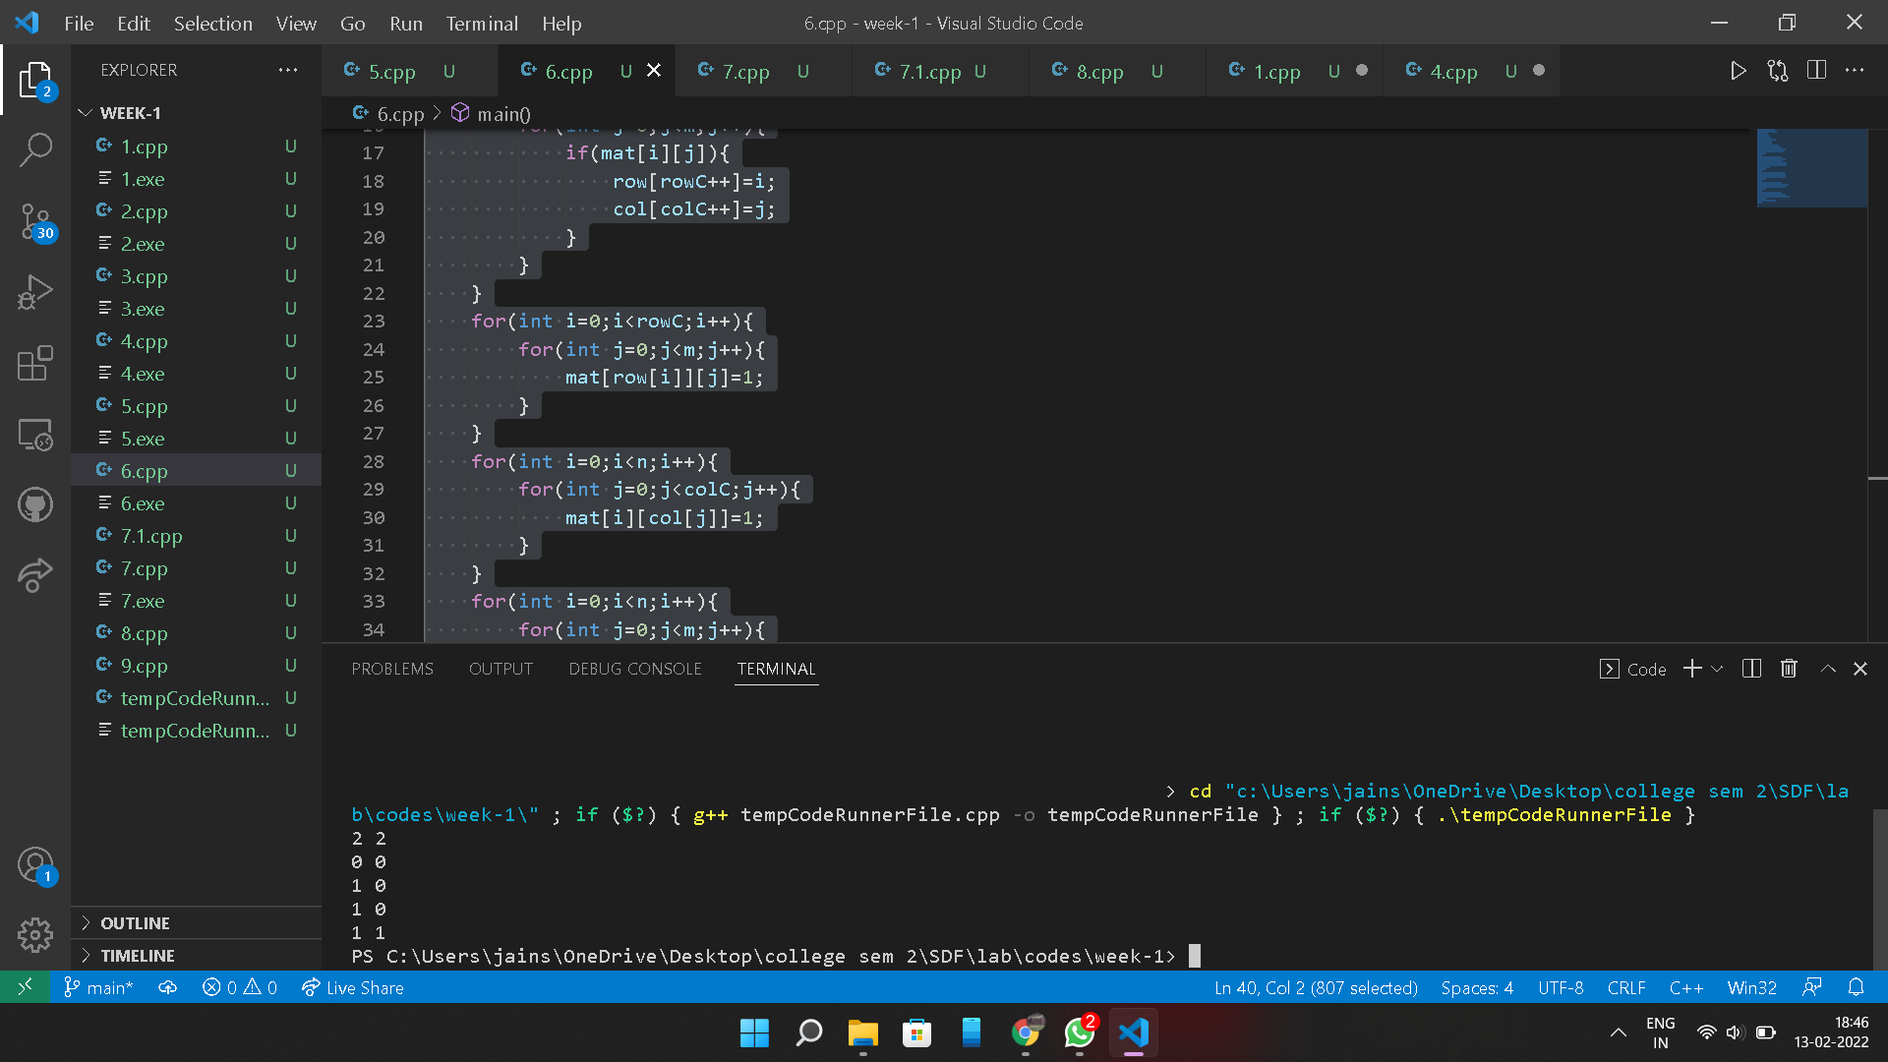

7. #include<iostream>

using namespace std;

struct employee{

    char name[20];

    int age;

    float salary;

};

int main(){

    struct employee emp;

    cout<<"Enter name ";

    cin.get(emp.name,20);

    cout<<"Enter age :";

    cin>>emp.age;

    cout<<"Eneter salary :";

    cin>>emp.salary;

    cout<<"\nDETAILS\n";

    cout<<"Name :"<<emp.name<<endl;

    cout<<"Age :"<<emp.age<<endl;

    cout<<"Salary :"<<emp.salary<<endl;

    return 0;

}

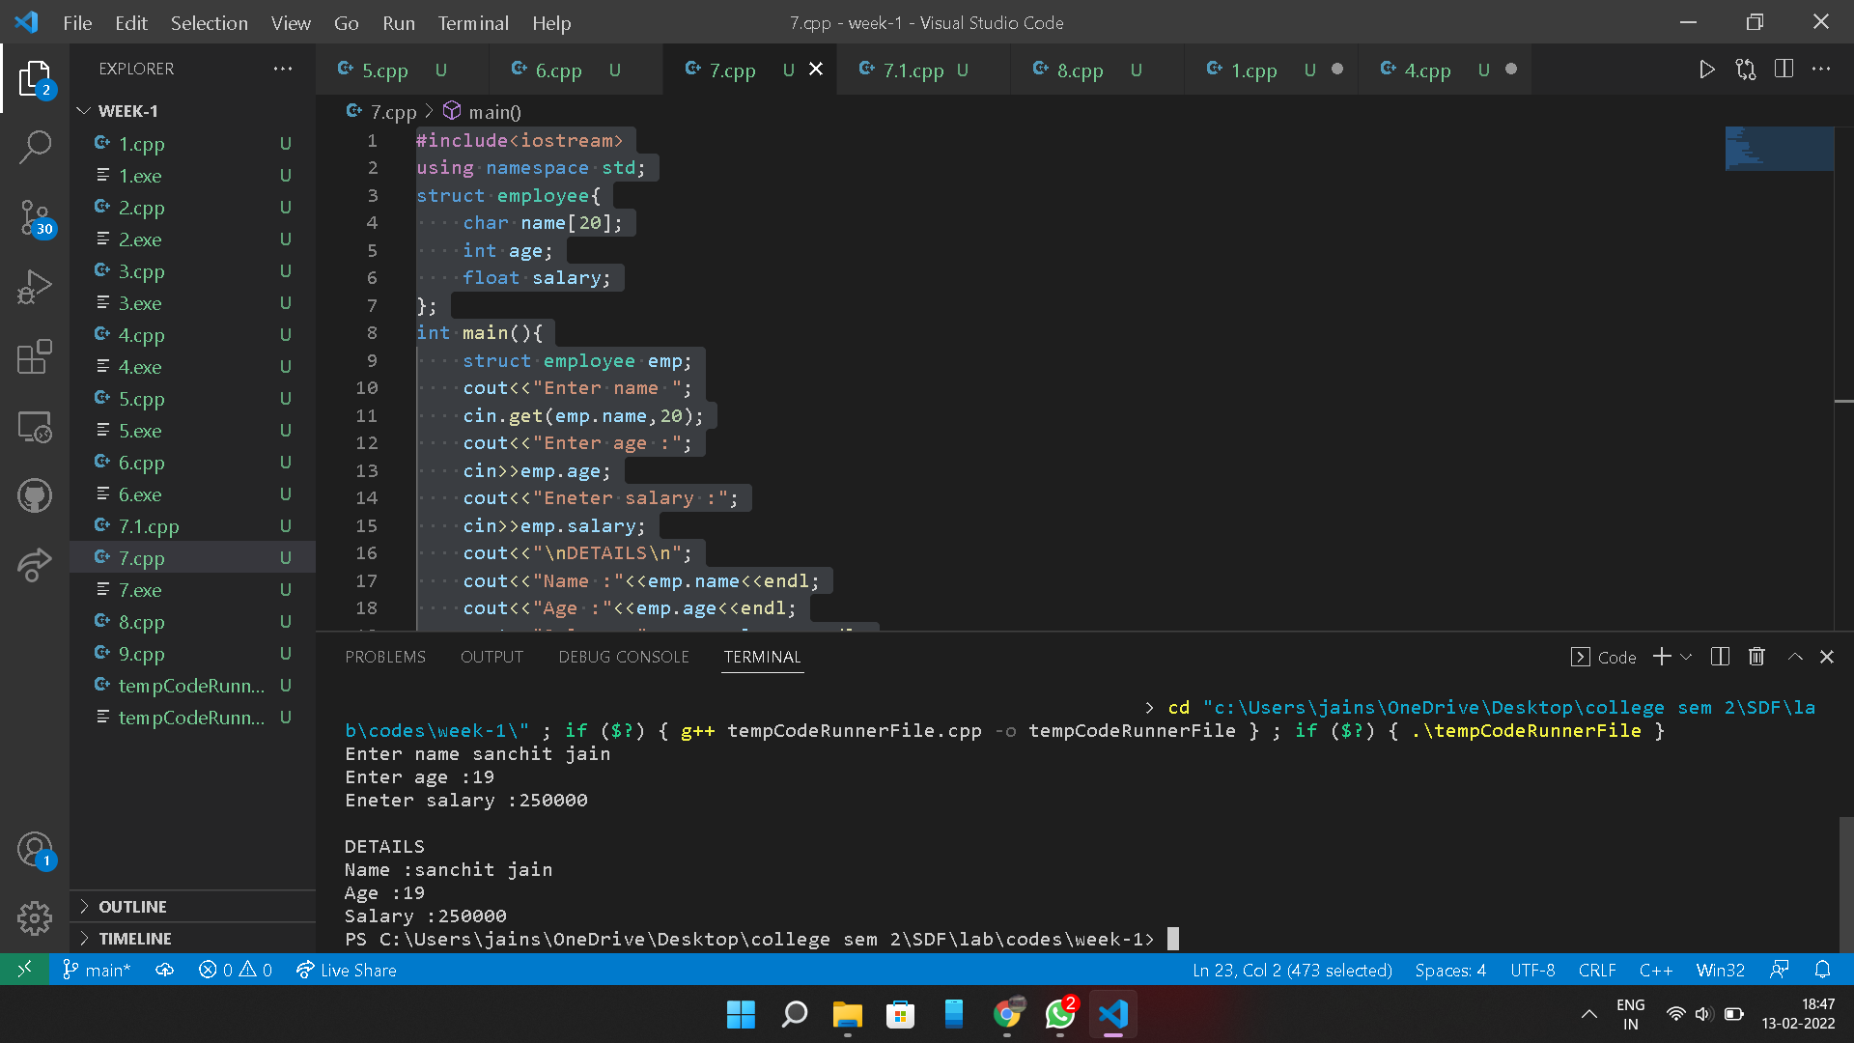

7.1#include <iostream>

using namespace std;

struct employee

{

    char name[30];

    int age;

    float salaryComp[5];

    float totalSalary = 0.0;

};

int main()

{

    const char *comp[5] = {"Basic", "HRA", "Book Allowance", "Furniture Allowance", "Special Allowance"};

    struct employee emp;

    cout << "Enter full name: ";

    cin.get(emp.name, 30);

    cout << "Enter age: ";

    cin >> emp.age;

    cout << "Enter salary components:\n";

    for (int i = 0; i < 5; i++)

    {

        cout << comp[i] << ": ";

        cin >> emp.salaryComp[i];

        emp.totalSalary+=emp.salaryComp[i];

    }

    cout << "\nDisplaying Information.\n";

    cout << "Name: " << emp.name << endl;

    cout << "Age: " << emp.age << endl;

    cout << "Salary: " << emp.totalSalary << endl;

    return 0;

}

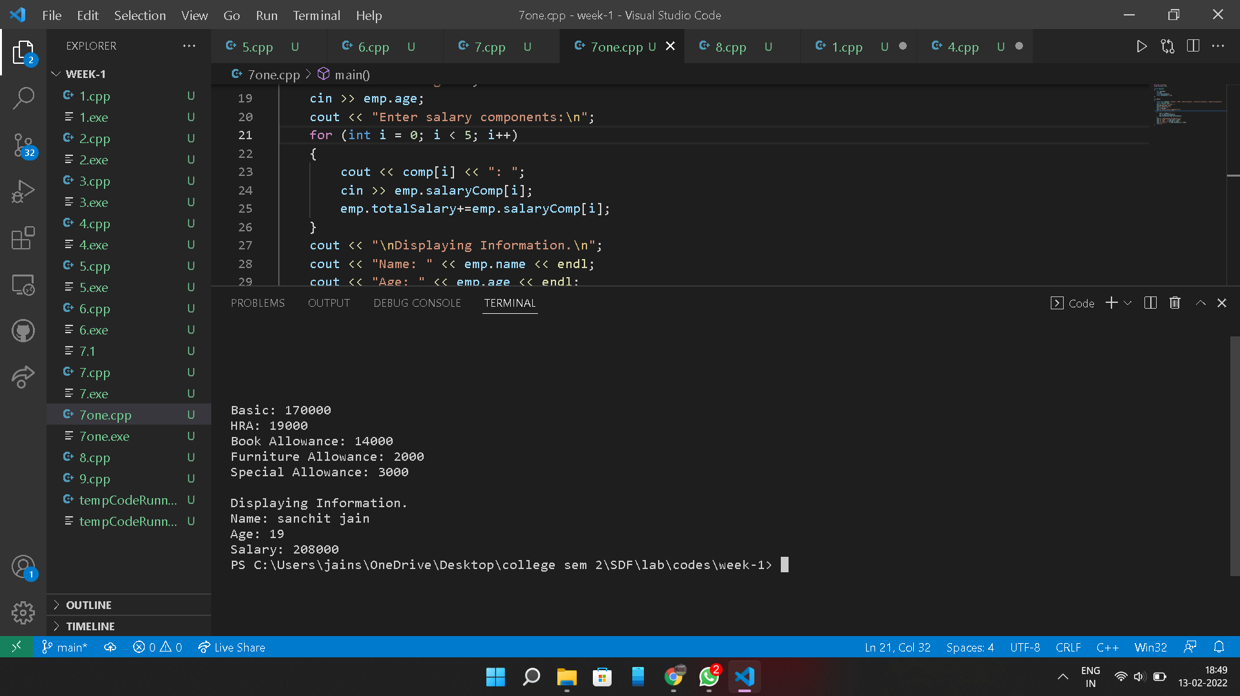

8. #include <iostream>

using namespace std;

struct phone{

    int price;

    int batteryPower;

    float rating;

};

int main()

{

    struct phone phone1, phone2;

    cout << "Enter Phone1 details: " << endl;

    cout << "Enter Price: ";

    cin >> phone1.price;

    cout << "Enter Battery Power (in mAh): ";

    cin >> phone1.batteryPower;

    cout << "Enter Rating (between 0-5): ";

    cin >> phone1.rating;

    if(phone1.rating > 5 || phone1.rating < 0){

        cout << "Invalid rating entered\n";

        return 0;

    }

    cout << "Enter Phone2 details: " << endl;

    cout << "Enter Price: ";

    cin >> phone2.price;

    cout << "Enter Battery Power (in mAh): ";

    cin >> phone2.batteryPower;

    cout << "Enter Rating (between 0-5): ";

    cin >> phone2.rating;

    if(phone2.rating > 5 || phone2.rating < 0){

        cout << "Invalid rating entered\n";

        return 0;

    }

    int arr[3];

    arr[0] = phone1.price>phone2.price;

    arr[1] = phone1.batteryPower<phone2.batteryPower;

    arr[2] = phone1.rating<phone2.rating;

    const char *componentsName[3] = {"Price", "Battery Power", "Rating"};

    for (int i = 0; i < 3; i++)

    {

        cout << "Phone better w.r.t " << componentsName[i] << " is Phone" << (arr[i] + 1) << endl;

    }

    return 0;

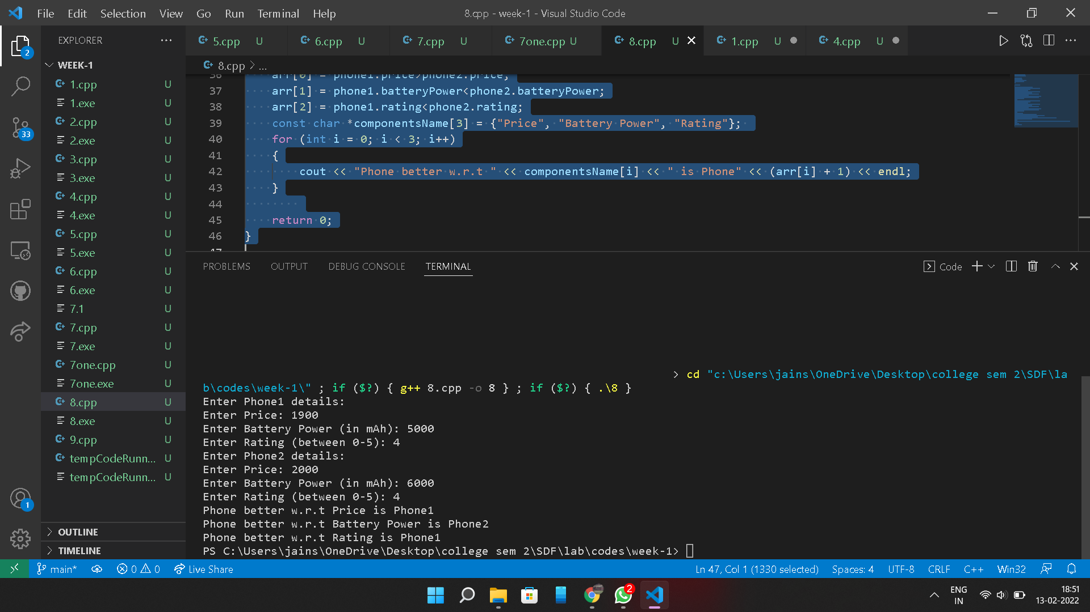

9. #include <iostream>

using namespace std;

int main()

{

    int a, b, maxr, minr, maxc, minc;

    cout << "Enter the dimension of array";

    cin >> a >> b;

    int arr[a][b];

    for (int i = 0; i < a; i++)

    {

        for (int j = 0; j < b; j++)

        {

            cin >> arr[i][j];

        }

    }

    minr = 0;

    minc = 0;

    maxr = a-1;

    maxc = b-1;

    int total = a * b;

    int count = 0;

    while (count < total)

    {

        for (int i = minc; i <= maxc && count < total; i++)

        {

            cout << arr[minr][i]<<endl;

            count++;

        }

        minr++;

        for (int j = minr; j <= maxr && count < total; j++)

        {

            cout << arr[j][maxc]<<endl;

            count++;

        }

        maxc--;

        for (int i = maxc; i >= minc && count < total; i--)

        {

            cout << arr[maxr][i]<<endl;

            count++;

        }

        maxr--;

        for (int j = maxr; j >= minr && count < total; j--)

        {

            cout << arr[j][minc]<<endl;

            count++;

        }

        minc++;

    }

    return 0;

}

